1 Topf = 1 Baum

Baumpflanz-Aktion von Scheurich

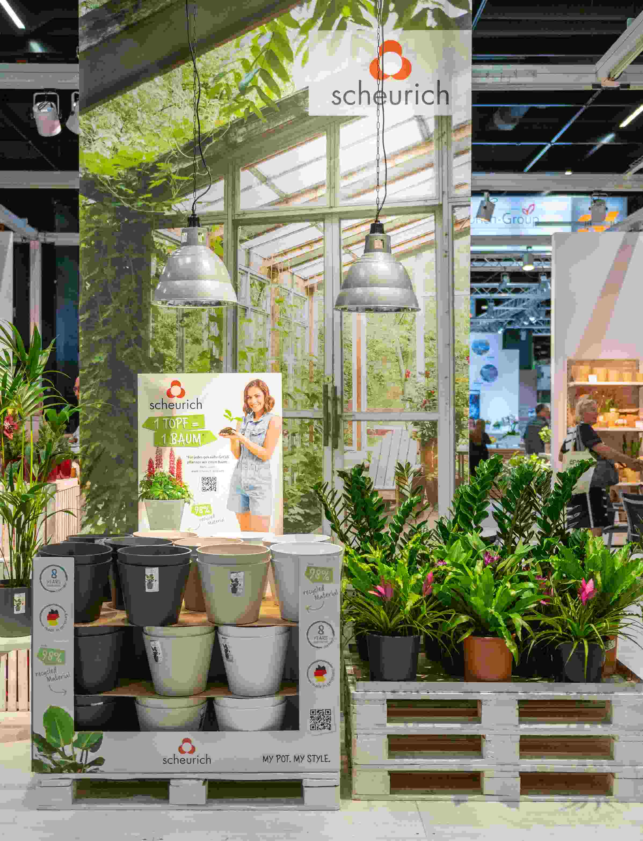
Aufmerksamkeitsstarke POS-Kampagne mit wichtiger Botschaft: Scheurich wird mit der Baumpflanz-Aktion „1 Topf = 1 Baum“ im Kampf gegen den Klimawandel aktiv. Für verkaufte Pflanzgefäße der Serien Groove, Groove+, Purista und Purista+ pflanzt Scheurich zusammen mit Eden Reforestation einen Baum.

Und die Kunden können beim Wachsen zuschauen. Auf der Unterseite „Nachhaltigkeit“ von www.scheurich.de zeigt ein „Baum-Zähler" die Anzahl der bereits durch die Aktion gepflanzten Bäume an. Der gemeinnützige Kooperationspartner Eden Reforestation hat es sich zur Aufgabe gemacht, die durch Entwaldung zerstörten Landschaften in Entwicklungsländern wieder aufzubauen, denn Bäume und Wälder sind nicht zuletzt essentiell für den Klimaschutz.

Mit dem Kauf von Groove, Groove+, Purista und Purista+ in den Größen 30 und 40 cm setzen sich Pflanzenfans aktiv für den Klimaschutz ein – weit über die Baumpflanz-Aktion hinaus. Beide Serien fertigt Scheurich in ihren In- und Outdoor-Varianten aus dem nachhaltigen Kunststoff Certuro, der bis zu 98 Prozent Recyclingmaterial enthält. Certuro selbst ist zu 100 Prozent recyclingfähig und mit einer 8-Jahres-Garantie ausgestattet.

Das Prädikat „Made in Germany“ steht zudem für hohe Qualität, kurze Lieferwege, Flexibilität und sichere Arbeitsplätze – all das gehört zum nachhaltigen Denken und Handeln von Scheurich dazu – für eine lebenswerte Zukunft der nächsten Generationen. Mit der Baumpflanz-Aktion beweist Scheurich erneut Weitsicht und übernimmt die Verantwortung als globales Unternehmen in Zeiten des Klimawandels.

Wer ein Zeichen setzen will, muss sichtbar sein! Am POS wird die Baumpflanz-Aktion mit einem blickfangstarken Topschild auf den Paletten präsentiert und animiert mit niedrigschwelligem Call-to-Action-Element zum Handeln. Der integrierte QR-Code führt direkt zu weiteren Infos unter www.scheurich.de/baum.

Über Scheurich

Mein Topf. Mein Style.
Scheurich versteht es, die unterschiedlichen Verbraucherwünsche zu erfüllen und für die angesagten Wohnstile innovative und stylishe Produkte anzubieten. Mit trendbewussten Designs, bewährter Qualität Made in Germany und einem der größten Formenangebote am Markt ist das Familienunternehmen die Nr. 1 in Europa bei Pflanzgefäßen für den In- und Outdoorbereich. Die nachhaltige Keramik- und Kunststoff-Produktion an den deutschen Standorten macht Scheurich auch zum Vorreiter beim Umweltschutz. Das Unternehmen ist Teil der Scheurich-Group und wird bis 2035 klimaneutral in seinen Werken sein.

